ИНСТРУКЦИЯ

по подключению организаций
к сервису распространения дистрибутивов
информационной системы
«Автоматизация органов криптографической защиты»

Содержание

ОСНОВНЫЕ ТЕРМИНЫ, СОКРАЩЕНИЯ И ОПРЕДЕЛЕНИЯ 3
РАСШИФРОВКА ГРАФИЧЕСКИХ ЭЛЕМЕНТОВ ВЕБ-ИНТЕРФЕЙСА ИС АОКЗ 4
1. ОБЩИЕ ПОЛОЖЕНИЯ 5
2. ПОДГОТОВКА К РАБОТЕ 5
2.1 Требования к АРМ пользователя 5
2.2 Установка и настройка криптопровайдера КриптоПро CSP 5
2.3 Установка плагина «КриптоПро ЭЦП browser plug-in» 8
2.4 Добавление доверенных узлов в КриптоПро ЭЦП browser plug-in 13
Установка сертификатов 13
2.5 Настройка браузера 18
3 РЕГИСТРАЦИЯ В ИС АОКЗ 21
4 ПОРЯДОК РАБОТЫ В ИС АОКЗ 24
4.1. Раздел «Экземпляры СКЗИ» 24
4.2. Управление экземплярами СКЗИ 25
5. ВЫХОД ИЗ СИСТЕМЫ 25

ОСНОВНЫЕ ТЕРМИНЫ, СОКРАЩЕНИЯ И ОПРЕДЕЛЕНИЯ
Термин или сокращение | Пояснение
АРМ | Автоматизированное рабочее место.
ГУЦ | Головной удостоверяющий центр Минцифры России
ИС | Информационная система.
ИС АОКЗ | Информационная система «Автоматизация органа криптографической защиты».
ПО | Программное обеспечение.
ПОИБ СОБИ ФК | Подсистема обеспечения информационной безопасности Системы обеспечения безопасности информации Федерального казначейства.
Регистратор | Сотрудник организации, которому назначена роль «Регистратор» в ПОИБ СОБИ ФК, выполняющий администрирование ученых записей пользователей
СКЗИ | Средство криптографической защиты информации.
Сотрудник ОКИ | Физическое лицо, непосредственно наделенное функциональной ролью обладателя конфиденциальной информации, необходимой для работы в ПО АОКЗ.
ТОФК | Территориальный орган Федерального казначейства
УЗ | Учетная запись
ФК | Федеральное казначейство.
Электронная подпись (ЭП) | Информация в электронной форме, которая присоединена к другой информации в электронной форме (подписываемой информации) или иным образом связана с такой информацией и которая используется для определения лица, подписывающего информацию

РАСШИФРОВКА ГРАФИЧЕСКИХ ЭЛЕМЕНТОВ ВЕБ-ИНТЕРФЕЙСА
ИС АОКЗ
№ | Изображение элемента | Пояснение
 |  | Просмотр комплекта поставки.
 |  | Удаление экземпляра СКЗИ/СКЗИ/Ключевого документа/Лицевого счета пользователя СКЗИ и т.д.
 |  | Выгрузка в xls.
 |  | Просмотр скрытого текста.
 |  | Просмотр реквизитов электронной подписи мероприятия.
6. |  | Подтверждение получения экземпляра СКЗИ от ОКЗИ.
7. |  | Сообщить, что указанный экземпляр СКЗИ был введён в действие.
8. |  | Сообщить, что указанный экземпляр СКЗИ был выведен из действия.
9. |  | Вернуть экземпляр СКЗИ в ОКЗИ.

ОБЩИЕ ПОЛОЖЕНИЯ
Настоящая инструкция предназначена для описания процесса передачи СКЗИ, эксплуатационной и технической документации.
Осуществление передачи СКЗИ, эксплуатационной и технической документации происходит в рамках выполнения требований Инструкции № 152.
- ПОДГОТОВКА К РАБОТЕ
Для полноценной работы с ИС АОКЗ пользователю необходимо выполнить обязательные настройки, описанные ниже.
  - Требования к АРМ пользователя
На АРМ пользователя должно быть установлено следующее ПО:
Браузер с поддержкой шифрования защищенных соединений: Chromium-Gost или Яндекс браузер;
Криптопровайдер КриптоПро CSP версии 5.0 и КриптоПро ЭЦП Browser plug-in не ниже версии 2.0.

2.2 Установка и настройка криптопровайдера КриптоПро CSP
1. Запустите файл установки КриптоПро CSP. Откроется стартовое окно мастера установки КриптоПро CSP.
Примечание:
Первоначальное получение КриптоПро CSP осуществляется в ТОФК по месту нахождения (обслуживания) Организации на физическом носителе (CD, DVD-диски).
2. Нажмите на кнопку «Установить (рекомендуется)».
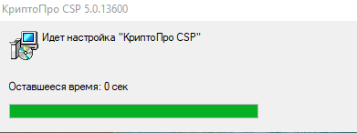
Рисунок 1 – Процесс установки КриптоПро CSP

3. Отображается окно процесса установки КриптоПро CSP.
После успешной установки криптопровайдера отобразится диалог «КриптоПро CSP успешно установлен».

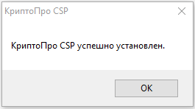
Рисунок 2 – Успешная установка КриптоПро CSP

4. Нажмите на кнопку «ОК»;
5. Запустите КриптоПро CSP.
6. Если есть лицензия, то во вкладке «Общие» нажмите на кнопку «Ввод лицензии» и введите лицензионный ключ;
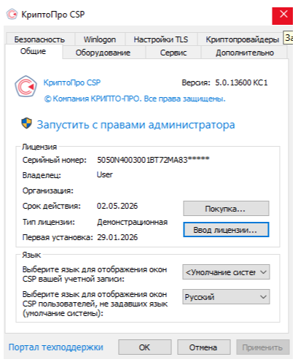
Рисунок 3 – Вкладка «Общие». КриптоПро CSP

Для настройки криптопровайдера необходимо выполнить следующие действия:
1. Запустите КриптоПро CSP от имени Администратора;
2. Перейдите на вкладку «Настройки TLS»;
3. Включите в разделе «Клиент» следующие чекбоксы:
Не проверять сертификат сервера на отзыв;
Не проверять назначение собственного сертификата.
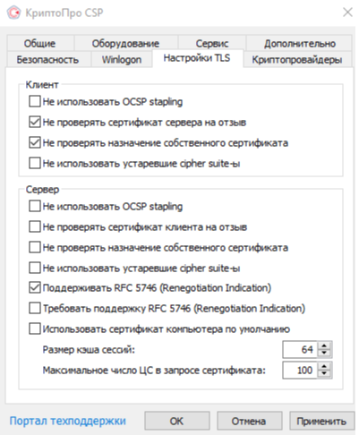
Рисунок 4 – Вкладка «Настройки TLS». КриптоПро CSP

Нажмите на кнопку «Применить». Появится запрос на перезагрузку АРМ;
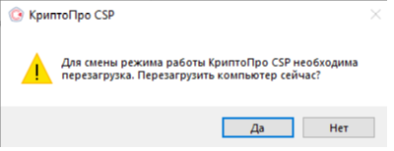
Рисунок 5 – Запрос на перезагрузку после смены режима работы

4. Нажмите на кнопку «Да»;
5. АРМ перезагрузится.
  - Установка плагина «КриптоПро ЭЦП browser plug-in»
Плагин «КриптоПро ЭЦП Browser plug-in» предназначен для создания и проверки электронной подписи на веб страницах с использованием СКЗИ «КриптоПро CSP».
Файл установки доступен по адресу: https://www.cryptopro.ru/products/cades/plugin/get_2_0
Последовательность шагов для установки плагина:
1. Запустите файл установки;

Рисунок 6 – Скаченный файл установки

2. Нажмите «Да» в окне подтверждения установки плагина;
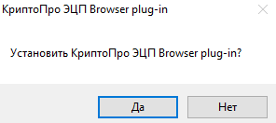
Рисунок 7 – Подтверждение установки

3. При необходимости разрешите выполнение программы;
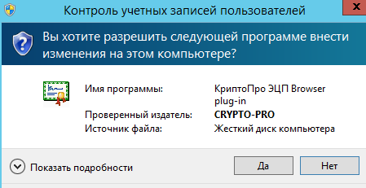
Рисунок 8 – Разрешение на установку плагина

4. Выполняется процесс установки;
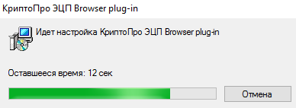
Рисунок 9 – Процесс установки плагина

5. Отображается уведомление об успешной установке плагина;
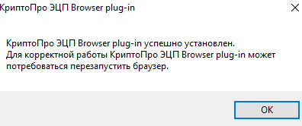
Рисунок 10 – Успешно выполнена установка плагина

6. Нажмите кнопку «ОК»;
7. Затем включите расширение КриптоПро ЭЦП в используемом для работы с ИС АОКЗ браузере;
8. Запустите браузер;
9. Выберите в настройках браузера пункт «Дополнения/Расширения»;
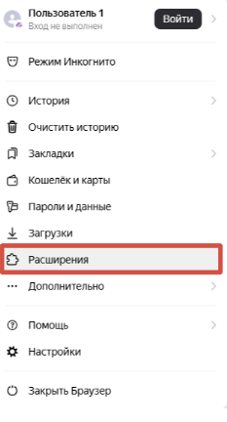
Рисунок 11 – Включение плагина в браузере. Шаг-1

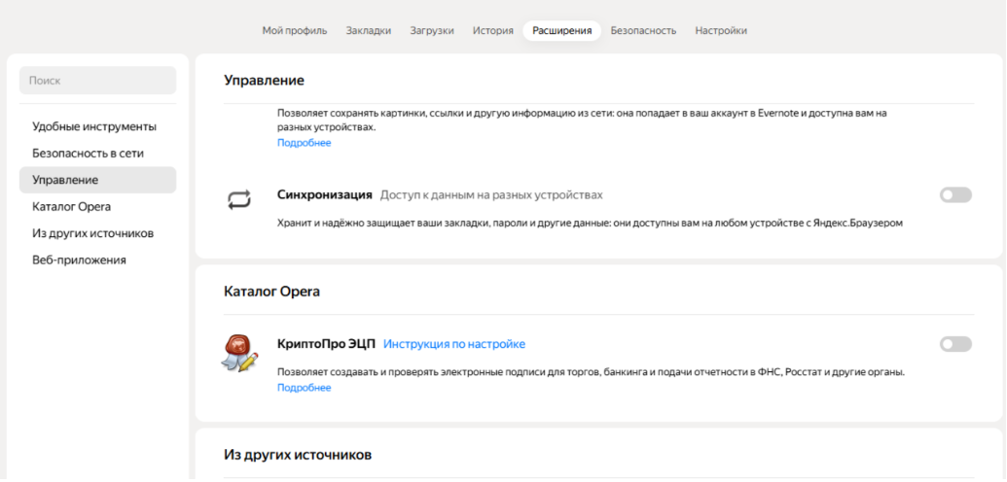
10. Отображается список расширений, доступных для включения;
Рисунок 12 – Включение плагина в браузере. Шаг-2

11. Найдите в списке и включите расширение КриптоПро ЭЦП;
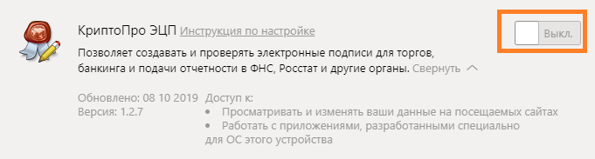
Рисунок 13 – Включение плагина в браузере. Шаг-3

12. В браузере в верхнем правом углу отобразится уведомление об успешной установке плагина;
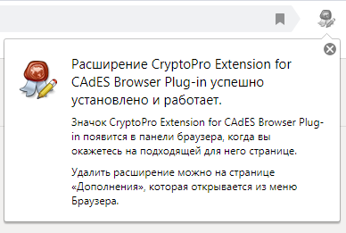
Рисунок 14 – Уведомление об успешной установке плагина в браузере

13. Плагин успешно установлен.
14. В заключение следует проверить корректность установки плагина:
15. Открыть страницу проверки работы плагина: https://www.cryptopro.ru/sites/default/files/products/cades/demopage/simple.html
16. Отобразится окно для подтверждения доступа;
Примечание: чтобы данное окно для подтверждения доступа не отображалось в будущем при подписании документов электронной подписью в ИС АОКЗ, следует добавить доверенные узлы в плагин. О том, как это сделать, см. следующий раздел настоящей инструкции.
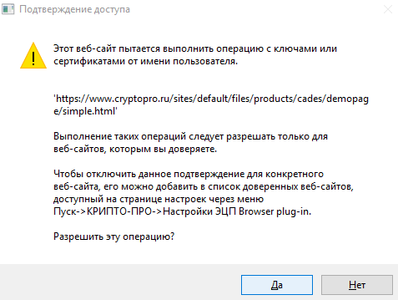
Рисунок 15 – Запрос подтверждения доступа

17. Нажмите кнопку «Да»;
18. Отображается страница проверки плагина. При успешной установке плагина на данной странице отображается надпись «Плагин загружен» с зеленой точкой (см. ниже рисунок).
Примечание: при отсутствии корневого сертификата удостоверяющего центра и личного сертификата безопасности, установленных на АРМ пользователя, отобразится уведомление об ошибке на странице проверки плагина. Как установить данные сертификаты, см. в разделе «Установка сертификатов безопасности».

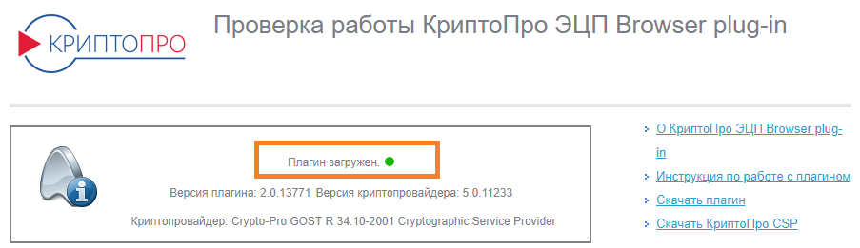
Рисунок 16 – Страница для проверки плагина

  - Добавление доверенных узлов в КриптоПро ЭЦП browser plug-in
Выберите ПУСК → КРИПТО-ПРО → Настройки ЭЦП Browser Plug-in.
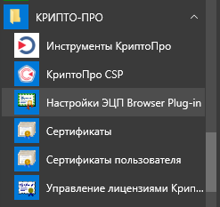
Рисунок 17 – Открытие настроек плагина

В браузере откроется страница с настройками плагина.
Нажмите правой кнопкой мыши на пункте «Настройки ЭЦП Browser Plug-in» и в меню выберите «Дополнительно > Открыть папку с файлом». Затем в открывшейся папке нажмите правой кнопкой мыши на файле «Настройки ЭЦП Browser Plug-in» и в меню выберите «Открыть с помощью > [Yandex/ChromiumGOST]»
Система отображает настройки плагина в браузере.
Добавьте доверенные узлы в окне настроек плагина.
В качестве доверенного узла можно указать адрес https://*.roskazna.ru.
Нажмите кнопку «Сохранить», чтобы записать введенные доверенные узлы.

Установка сертификатов
Для выполнения функций в ИС АОКЗ на АРМ пользователя должны быть установлены сертификаты:
корневой сертификат головного удостоверяющего центра (см. раздел «Установка корневого сертификата головного удостоверяющего центра");
сертификат пользователя (см. раздел «Установка личного сертификата безопасности»).
Если для формирования цепочки сертификатов требуется установка подчинённого сертификата, то она производится аналогично установке корневого сертификата с единственным отличием: на шаге 4.3 нужно выбрать хранилище сертификатов «Промежуточные центры сертификации».
Примечание: сертификат безопасности выдается аккредитованным удостоверяющим центром, который уполномочен создавать такие сертификаты.

Установка корневого сертификата головного удостоверяющего центра
1. Правой кнопкой мыши нажмите на файле корневого сертификата ГУЦ и выберите пункт «Установить сертификат»;
2. Отобразится мастер импорта сертификатов;
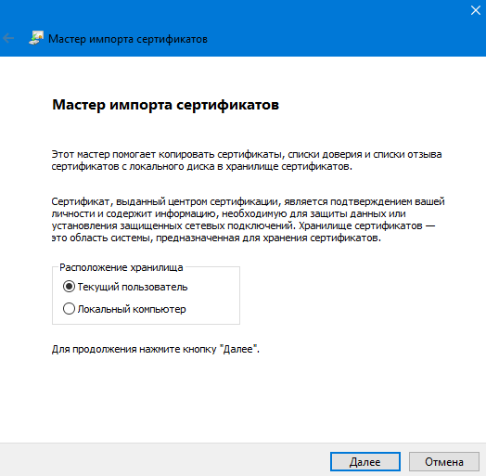
Рисунок 18 – Мастер импорта сертификатов

- Выберите хранилище «Локальный компьютер» и нажмите на кнопку «Далее»;
Примечание: если отсутствует возможность выбора хранилища «Локальный компьютер», следует обратиться к системному администратору ЛВС для настройки прав локального администратора АРМ.
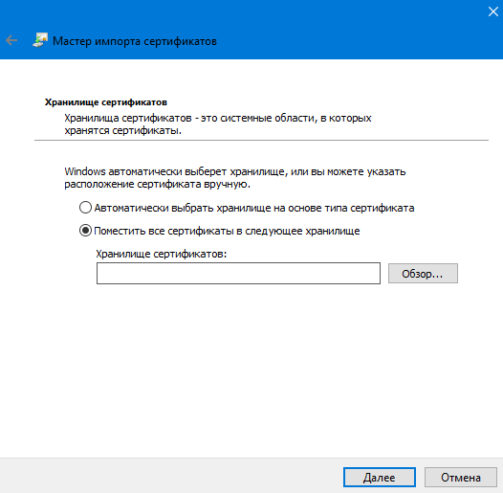
Рисунок 19 – Выбор хранилища сертификата

- В окне «Хранилище сертификатов» активируйте переключатель «Поместить сертификаты в следующее хранилище» и укажите директорию размещения сертификата:
- Нажмите на кнопку «Обзор…»;
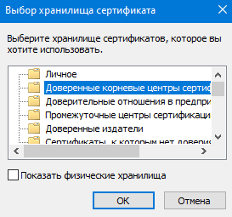
Рисунок 20 – Выбор хранилища сертификата
6. Откроется окно «Выбор хранилища сертификата»;
7. Выберите хранилище «Доверенные корневые центры сертификации»;
8. Нажмите на кнопку «ОК».
9. Откроется окно завершения работы мастера импорта сертификатов;
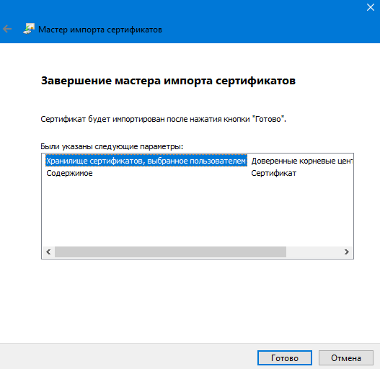
Рисунок 21 – Окно завершения работы мастера импорта сертификатов
10. Нажмите на кнопку «Готово»;
11. Появится сообщение, что импорт успешно выполнен;
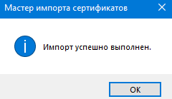
Рисунок 22 – Завершение установки

12. Нажмите на кнопку «ОК»

Установка личного сертификата (при необходимости)
Установка сертификата пользователя в хранилище личных сертификатов АРМ пользователя выполняется в случае, если файл сертификата пользователя не является единым целым с закрытым ключом (в процессе получения в УЦ сертификат в формате «*.cer» был записан на отдельный носитель информации).
Установка сертификата пользователя в хранилище личных сертификатов АРМ пользователя выполняется под учетной записью пользователя, которая будет использоваться в процессе входа в ИС АОКЗ.
Для установки сертификата пользователя в хранилище личных сертификатов АРМ пользователя средствами СКЗИ «КриптоПро» необходимо:
- Открыть приложение «КриптоПро CSP» и перейти на вкладку «Сервис»;
- Нажать кнопку «Установить личный сертификат»;
- Выбрать личный сертификат, нажав на кнопку «Обзор»;
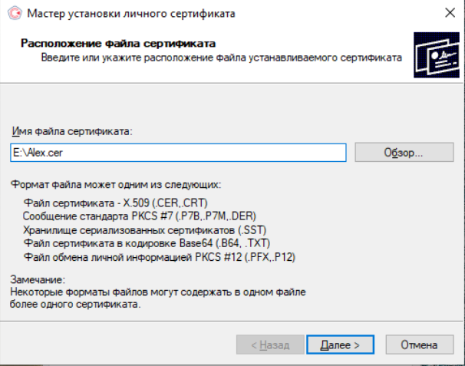
Рисунок 23 – Выбор сертификата

- Нажать кнопку «Далее»;
- Отобразится окно с данными о выбранном сертификате;
- Нажать кнопку «Далее»;
- Указать контейнер закрытого ключа;
Если контейнер располагается на присоединенном носителе, то следует установить признак «Найти контейнер автоматически».
- Указать хранилище сертификата;
- Нажать кнопку «Готово»;
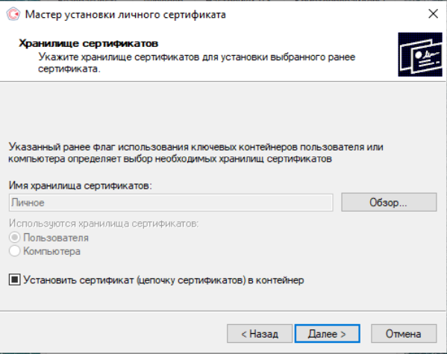
Рисунок 24 – Завершение настроек установки сертификата

- Сертификат установлен в контейнер закрытого ключа и в хранилище «Личное» на АРМ пользователя.

2.5 Настройка браузера
Перед началом работы с ИС АОКЗ браузер должен быть настроен на работу по ГОСТу:
1. Откройте браузер;
2. Откройте настройки браузера;
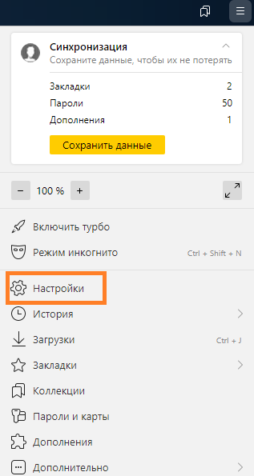
Рисунок 25 – Открытие настроек браузера

3. В панели навигации открыть раздел «Системные»;
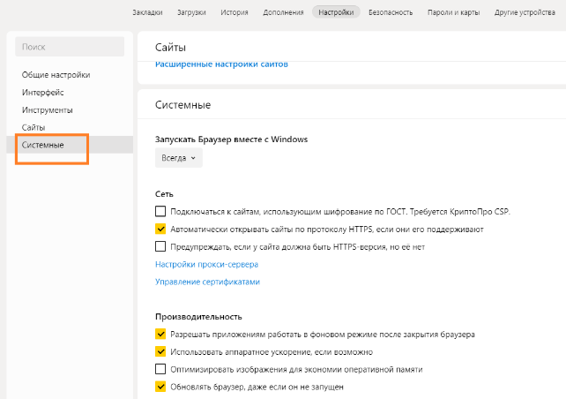
Рисунок 26 – Открытие системных настроек браузера

4. Включите чекбокс «Подключаться к сайтам, использующим шифрование по ГОСТ. Требуется КриптоПро CSP».
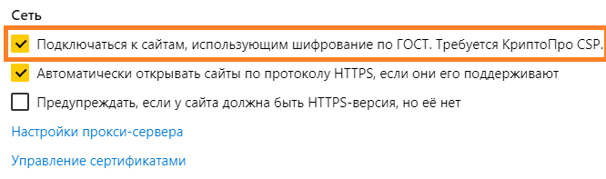
Рисунок 27 – Включение настройки браузера для подключения к сайтам, использующим шифрование по ГОСТ

РЕГИСТРАЦИЯ В ИС АОКЗ
Для работы в ИС АОКЗ пользователю организации необходимо добавить роль «Сотрудник ОКИ» в ПОИБ СОБИ ФК.
Пользователю необходимо войти в ПОИБ СОБИ ФК по ссылке https://sobi.cert.roskazna.ru и выбрать свой сертификат для входа.
По умолчанию после входа открывается профиль пользователя.
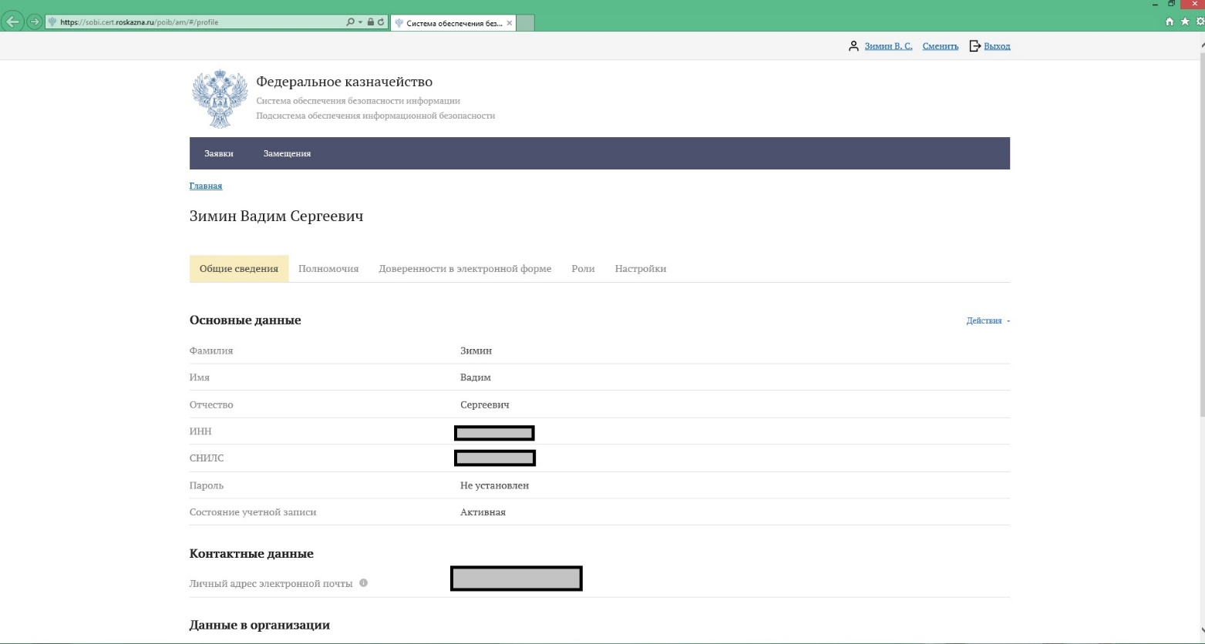
Рисунок 30 – Профиль пользователя в ПОИБ СОБИ ФК

Для изменения полномочий необходимо перейти на вкладку «Роли» и нажать кнопку «Изменить».
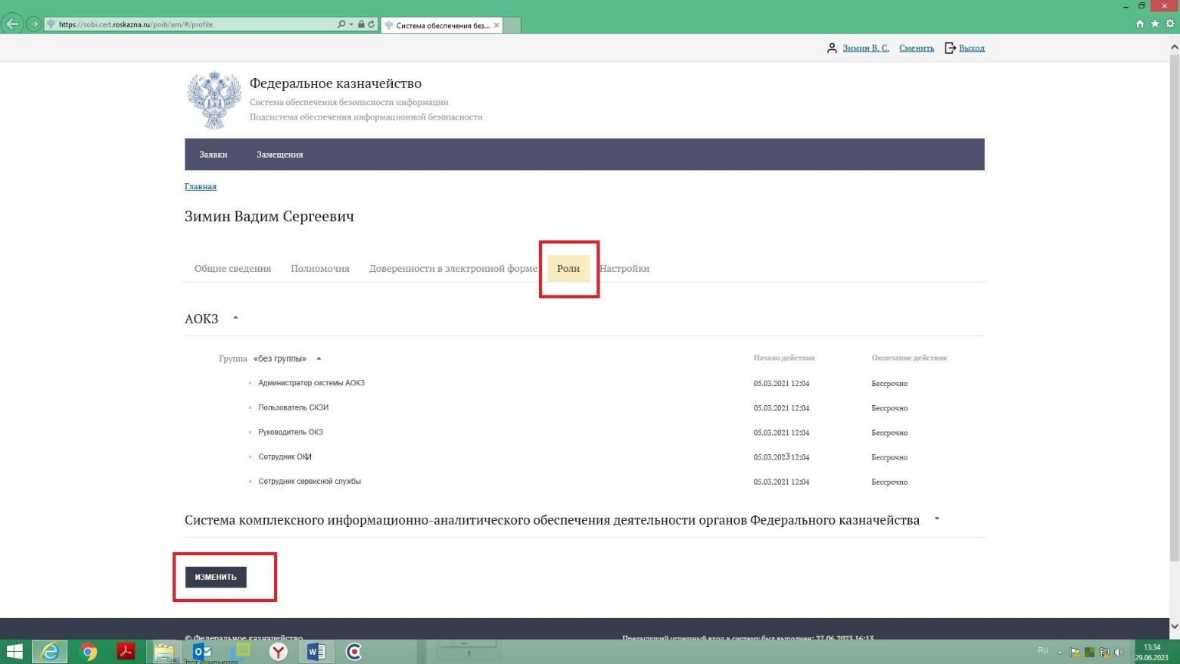
Рисунок 31 – Вкладка «Роли» в ПОИБ СОБИ ФК

В появившемся окне необходимо из выпадающего списка выбрать ИС АОКЗ, после чего отметить галочкой роль «Сотрудник ОКИ» и нажать кнопку «Продолжить».
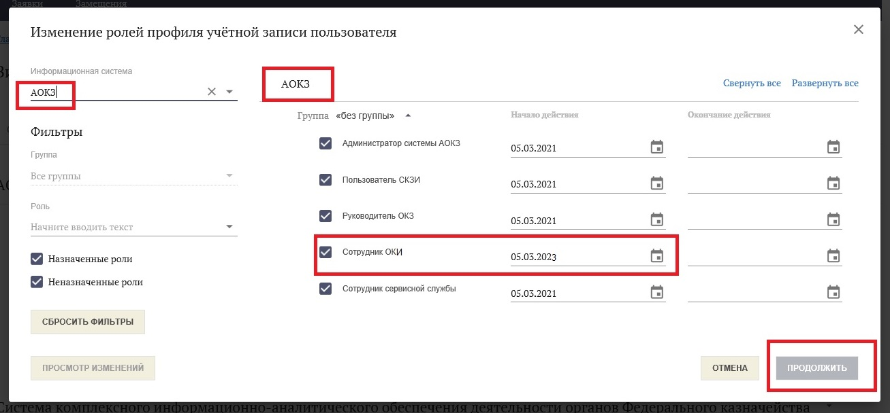
Рисунок 32 – Назначение роли «Сотрудник ОКИ» в ПОИБ СОБИ ФК

Далее необходимо выбрать свой сертификат (при наличии нескольких действующих сертификатов выбирается любой из них) и нажать кнопку «Подписать».
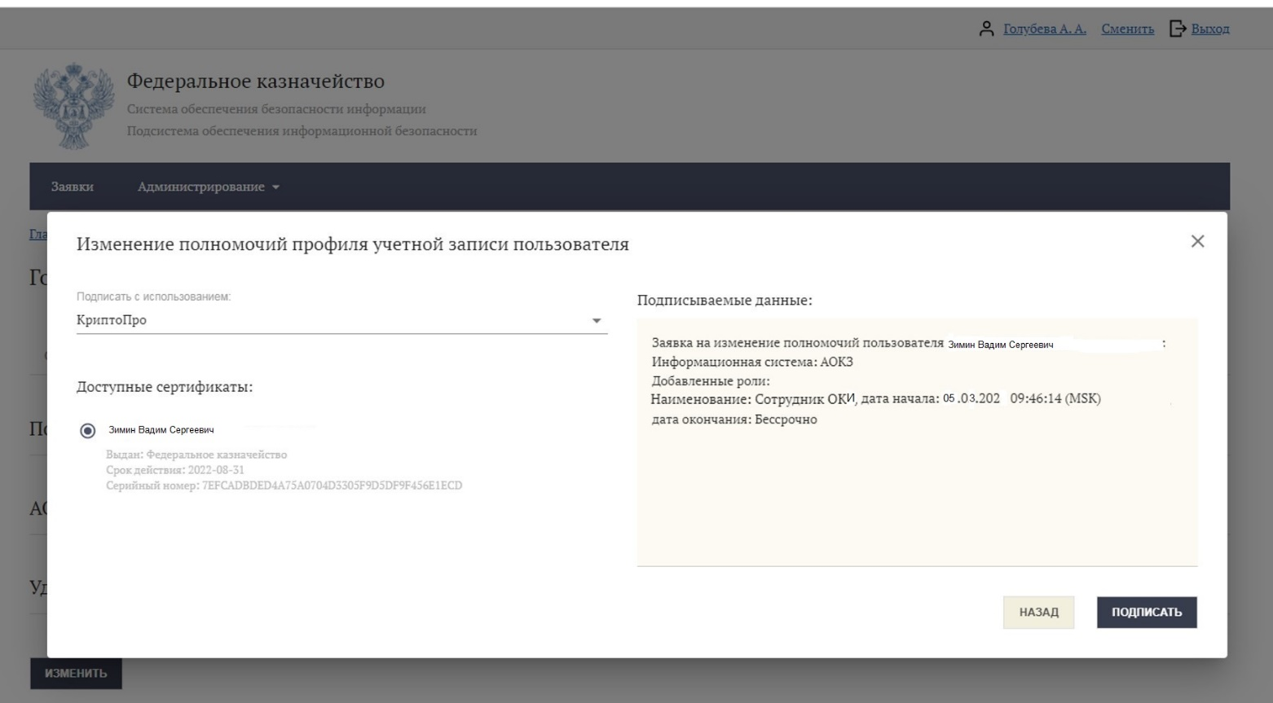
Рисунок 33 – Формирование заявки на изменение полномочий пользователя

После успешного подписания заявки система выдает сообщение, что заявка принята. После создания заявка поступает на утверждение Регистратору организации.
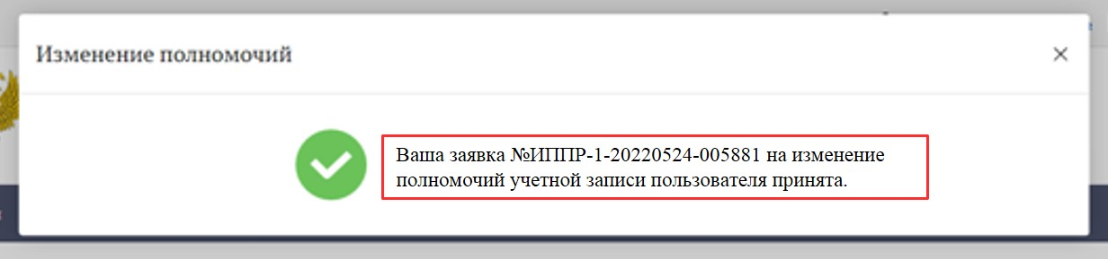
Рисунок 34 – Заявка на изменение полномочий пользователя

Перечень всех заявок можно просмотреть в разделе «Заявки» ПОИБ СОБИ ФК.
После утверждения заявки в ПОИБ СОБИ ФК Регистратором на адрес электронной почты пользователя, указанный при регистрации, придет сообщение об исполнении заявки.

ПОРЯДОК РАБОТЫ В ИС АОКЗ
Для работы в ИС АОКЗ необходимо перейти по одной из следующих ссылок:
- https://aokz.cert.roskazna.ru – вход по сертификату;
- https://aokz.login.roskazna.ru – вход по логину и паролю.
Интерфейс ИС АОКЗ содержит следующие разделы:
- Экземпляры СКЗИ
- Лицензии

4.1. Раздел «Экземпляры СКЗИ»
В разделе «Экземпляры СКЗИ» содержится полный список экземпляров СКЗИ, переданных в Организацию.
Для просмотра детальной информации об экземпляре СКЗИ, необходимо нажать на соответствующую строку в табличном представлении. В карточке экземпляра СКЗИ можно просмотреть общие данные об экземпляре СКЗИ, привязанные к экземпляру СКЗИ лицензии и информацию о мероприятиях, выполненных с данным экземпляром.
Карточка экземпляра содержит следующие разделы:
- Информация;
- Мероприятия;
- Лицензии;
- История.
В разделе «Информация» представлены основные данные экземпляра СКЗИ. Для того, чтобы ознакомиться с комплектом поставки дистрибутива, необходимо нажать на кнопку . Для скачивания дистрибутива в открывшемся диалоговом окне выбрать файл или нажать на кнопку «Скачать все» для скачивания комплекта поставки СКЗИ целиком.
В разделе «Мероприятия» отображаются действия, выполненные с экземпляром СКЗИ с момента передачи экземпляра СКЗИ в Организацию.
В разделе «Лицензии» отображается список лицензий, переданных в Организацию совместно с указанным экземпляром СКЗИ или привязанных к нему вручную. Нажав на строку с лицензией, система переведет на страницу, где можно просмотреть лицензионный ключ, нажав на кнопку

4.2. Управление экземплярами СКЗИ
Для перевода экземпляра СКЗИ в следующий статус по бизнес-процессу, необходимо в разделе «Экземпляры» выбрать экземпляр СКЗИ и нажать на необходимую кнопку перехода:
Подтверждение получения экземпляра СКЗИ.
Сообщить, что указанный экземпляр СКЗИ был введён в действие.
Сообщить, что указанный экземпляр СКЗИ был выведен из действия.
Вернуть экземпляр СКЗИ.
Также есть возможность выполнить данные мероприятия в карточке экземпляра СКЗИ. Для этого откройте карточку экземпляра СКЗИ, выбрав его в списке, и нажмите на кнопку перехода в соответствующий статус.
Ниже в таблице приведен перечень действий и уточняющие сведения, которые указываются при выполнении действий с экземплярами СКЗИ.
Действие | Уточняющие сведения
Подтверждение получения | Дата сопроводительного документа;  Номер сопроводительного документа.
Установка (Ввод в действие) | Дата ввода в действие;  Номер подтверждающего документа.
Изъятие (Вывод из действия) | Дата изъятия;  Номер подтверждающего документа.
Возврат | Номер сопроводительного документа;  Дата сопроводительного документа.

5. ВЫХОД ИЗ СИСТЕМЫ
Для выхода из ИС АОКЗ необходимо нажать на кнопку «Выход из системы» и перезапустить браузер.

